Addition et soustraction avec retenue des nombres décimaux.
(+ maintien des acquis : numération)
Exercice 1 : Barre les soustractions impossibles.
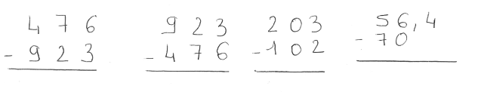
Exercice 2 : Pose et calcule les additions.
3 2, 4 + 2 3 7, 8 9 | 9 8 4, 5 + 6, 5 4 | 1 0 + 6, 5 9 | 1 4 6, 0 3 + 4 4 | 7 8 9 + 9 7 1

Exercice 3 : Note les résultats dans le tableau de numération et décompose comme dans l’exemple :
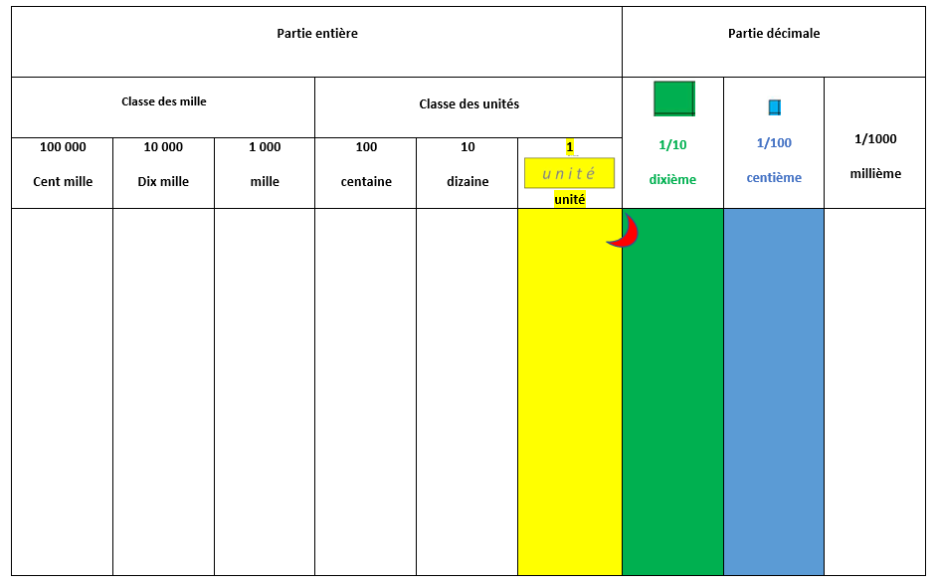
2, 54 = 2 unités + 5 dixièmes + 4 centièmes.
……………………………………………………………………………………………………………………………………………………………………………………..
……………………………………………………………………………………………………………………………………………………………………………………..
……………………………………………………………………………………………………………………………………………………………………………………..
……………………………………………………………………………………………………………………………………………………………………………………..
……………………………………………………………………………………………………………………………………………………………………………………..

Exercice 4 : Pose et calcule les soustractions.
4 0 6 – 2 5 | 7 8 9 – 1 2 3 | 6 5 4 3 – 6 3 | 1 2 8 7 – 1 2 3 | 4 8 7 – 9 0

Exercice 5 : Note les résultats dans le tableau de numération et décompose comme ci-dessus.
……………………………………………………………………………………………………………………………………………………………………………………..
……………………………………………………………………………………………………………………………………………………………………………………..
……………………………………………………………………………………………………………………………………………………………………………………..
……………………………………………………………………………………………………………………………………………………………………………………..
……………………………………………………………………………………………………………………………………………………………………………………..
Exercice 6 : Pose et calcule les soustractions.
4 0, 6 – 2 5 | 7 8, 9 – 1 2, 3 | 6 5, 4 3 – 6, 3 | 1, 2 8 7 – 1, 2 3 | 4 8, 7 – 9, 0

Exercice 5 : Note les résultats dans ton tableau de numération et décompose comme ci-dessus.
……………………………………………………………………………………………………………………………………………………………………………………..
……………………………………………………………………………………………………………………………………………………………………………………..
……………………………………………………………………………………………………………………………………………………………………………………..
……………………………………………………………………………………………………………………………………………………………………………………..
……………………………………………………………………………………………………………………………………………………………………………………..

